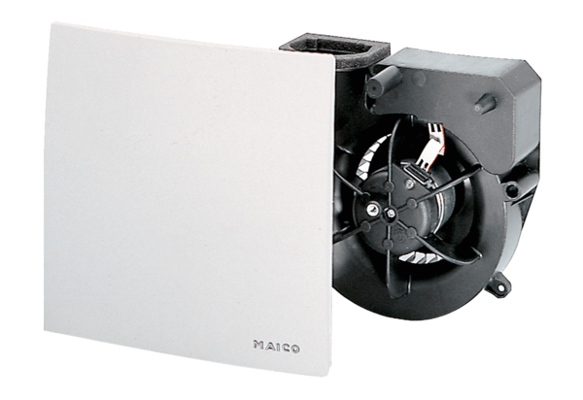Wkład wentylatora ER 60 VZOpakowanie jednostkowe: 1 sztukaAsortyment: B
Numer artykułu: 0084.0101Producent: MAICO

